

## ▀ ▀ ▀

**La Conception d’une solution digitale**

**BDACSDEXA21A**

**ÉVALUATION D’ENTRAÎNEMENT :**

**Créer une application de gestion de listes**

**Prénom : TANT**

**Nom : Bruno**

**ATTENTION ! PENSEZ À RENSEIGNER VOS NOM ET PRÉNOM DANS LE TITRE DE VOS FICHIERS / PROJETS !**

Nom du projet : ToDo

Lien Github du projet : ……………

Lien Drive du projet (si nécessaire) : ………

URL du site (si vous avez mis votre projet en ligne) : ……….

**Description du projet**

1. Présentez votre travail : les fonctionnalités, les choix techniques, la démonstration de vos maquettes, la démonstration de l’application web et les axes d’amélioration visuelle et fonctionnelle.

FONTIONNALITES:

1 - Création et liste des tâches par ordre chronologique.

2 - A partir de la liste des Tâches le renommage est possible.

3 - A partir de la liste des tâches la suppression de la Tâche est possible

(Réalisée ou Active).

4 - Modification du statut de la Tâche.

5 - Compte le nombre de Tâches restantes "active" sur le nombre total.

6 - option validation totale en un clic de toutes les Tâches actives.

7 - Suppression définitive de toutes les tâches réalisées.

8 - Option Filtre

- Affichage de toutes les Tâches

- Affichage des Tâches Actives (uniquement)

- Affichage des Tâches Réalisées (uniquement)

## PRESENTATION DE LA MAQUETTE

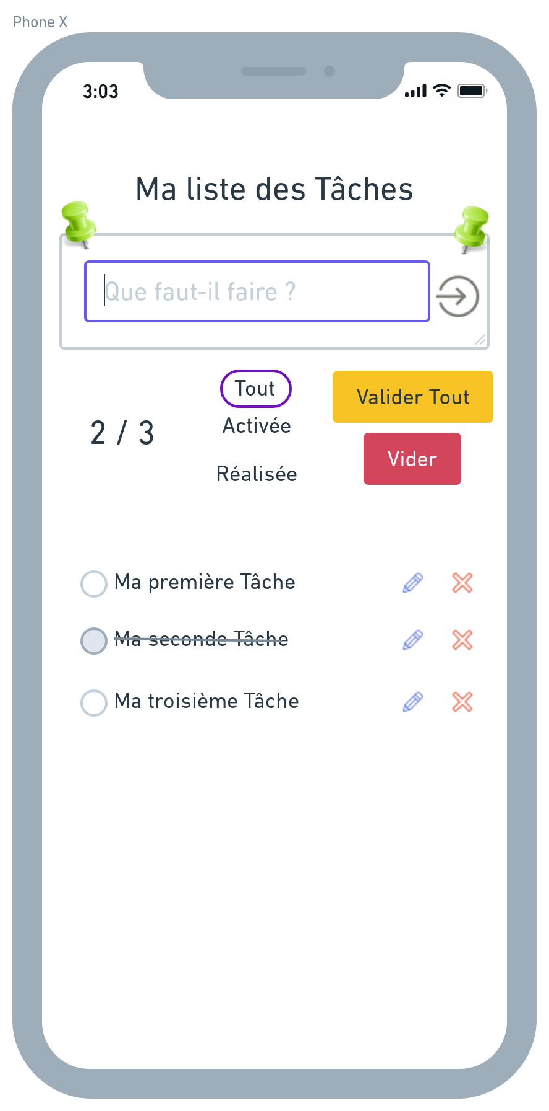

## DESCRIPTION DE LA MAQUETTE

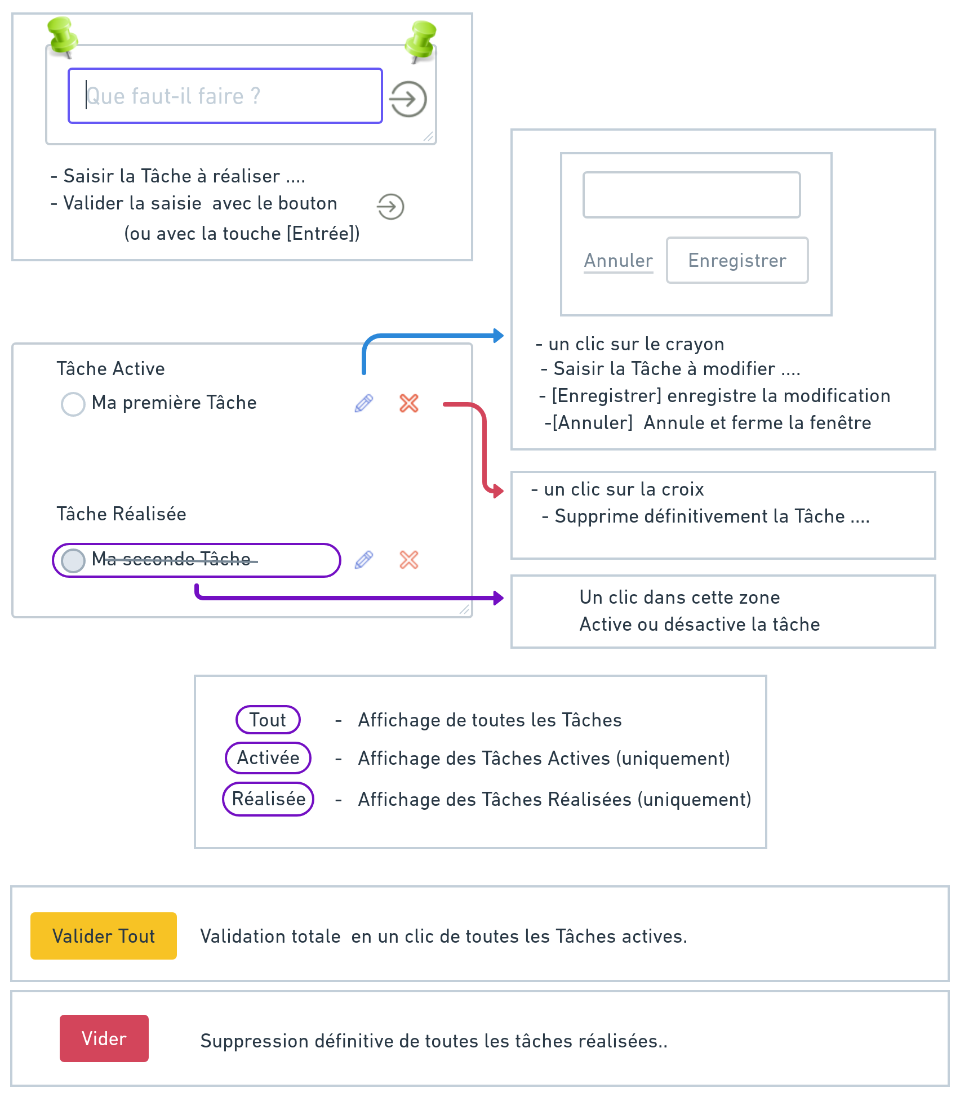

1. Décrivez les tâches ou opérations que vous avez effectuées, et dans quelles conditions. Dans cette rubrique, le jury cherche à voir comment vous procédez : comment vous organisez votre travail, comment vous réalisez concrètement la tâche ou l’opération pas à pas.

Utiliser un langage professionnel. Employez le « je », car vous parlez en votre nom. Vous pouvez écrire au temps présent.

Pour la création de cette application, en suivant la demande,

J'ai fait une approche uniquement HTML, CSS, et JAVASCRIPT.

Avec une conception Mobile First dans l'immédiat.

La dead-line imposé par mon financeur m'a obligé à suspendre mon activité principale à la formation de nouveaux outils.

Je suis conscient que l'application est minimaliste à ce jour mais correspond aux attentes et besoins exprimés.

Dans l'attente des retours" utilisateurs" je complèterai mes connaissances et serai apte à faire évoluer cette application.

1. Précisez les moyens utilisés. Expliquez tout ce dont vous avez eu besoin pour réaliser vos tâches : langages de programmation, frameworks, outils, logiciels, documentations techniques, etc...

Outils:

Visual Studio Code

Github

Firefox (Outil de Développement)

Langage :

HTML - CSS - JAVASCRIPT

Documentation:

MDN - W3School

+ Divers sites

.

1. Informations complémentaires (*facultatif*)